
QUEST MOBILE

2022年中国短视频直播电商发展洞察

2022-04-12


本报告研究说明
QUEST MOBILE

1)QuestMobile 数据选取时间：2022年2月
2)数据来源：

QuestMobile TRUTH BRAND 品牌数据库

QuestMobile GROWTH 用户画像标签数据库

QuestMobile TRUTH 中国移动互联网数据库

3)名词释义：

KOL: 指关键意见领袖(Key Opinion Leader),本报告指在抖音、快手中持续发布内容、产生影响力的个人或者机构；
品牌自播 ：指抖音、快手平台中，由品牌所在企业官方注册且运营的账号进行的直播；

直播商品数量/带货数量：本报告以在抖音、快手直播间中的直播商品链接数进行统计。

4)数据监测范围：
直播数据：指定周期内，抖音和快手平台中，活跃用户数大于500万的KOL的直播带货数据。



抖音及快手形成两大短视频直播阵营，下 沉城市用户表现活跃，品质消费关注上升

消费者直播购物习惯不断深化，随之带来产业链的不断完善，直 播渠道与参与者更加多元化，行业获得爆发式增长

QUEST MOBILE

直播电商发展历程


2016年
2017-2018年

直播电商拓展期
直播电商元年 2016年4月，淘宝直 播正式上线
快手、抖音等短视频平台陆续 上线直播带货模式

2019-2020年

直播电商百花齐放
消费者关注度不断提升，疫情
之下，电商直播几乎成为了所
有电商和社交平台的标配

2021年至今

全民直播时代
电商直播获得爆发式增
长，产业链逐渐完善

Source: QuestMobile 研究院2022年4月

国家陆续出台政策鼓励直播电商行业发展，注重培育直播人才， 鼓励直播走向下沉市场，同时加强行业规范，保障行业健康发展



QUEST MOBILE

直播电商重点政策梳理


2020年7月

《关于统筹做好乡村旅游常态化疫情防
控和加快市场复苏有关工作的通知》

注重培育一批本地、本村网络直播带货能人，
扩大乡村土特产品的直播销售，加强与电商
平台的合作。

本土化KOL培育 当地特产扶持

《加快培育新型消费实施方案》 2021年3月
健全标准体系，推动发布网络零售平台管理、零售直播等标准。 培育壮大零售新业态，发展直播经济，鼓励政企合作建设直播 基地，加强直播人才培养培训。
健全标准体系 政企合作 人才培训

《网络直播营销管理办法(试行)》 2021年4月
加强网络直播营销管理，对直播间运营者和直播营销人员的直 播营销行为划出8条红线，促进网络直播营销健康有序发展。
加强运营管理 从业人员规范化

《”十四五”电子商务发展规划》 2021年10月
推动直播电商、短视频电商等电商新模式向农村普及。
健全电子商务行业标准，重点开展直播电商、社交电商、农 村电商等新业态标准研制。
城市下沉 制定新业态标准

Source: QuestMobile 研究院，公开资料整理2022年4月

以短视频出圈的抖音及快手成功切入直播电商领域，平台内观看 直播的用户比例均保持上升趋势



QUEST MOBILE

抖音&快手观看直播用户占比对比

100%

75%

50%

25%

0%

2021-02 2 022-02


84.1%
86.8%
85.4%
86.0%

抖音 快手
注：观看直播用户占比=平台中观看直播的月活跃用户规模/该平台整体月活跃用户规模。

Source: QuestMobile TRUTH 中国移动互联网数据库2022年2月


短视频平台中观看直播的主力人群由40岁以下用户构成，且三线
QUEST MOBILE
及以下城市用户表现活跃，直播下沉战略已初见成效

2022年2月抖音&快手观看直播人群用户画像分布
TGl | 86.1 |  | 114.3 |  |  | 107.2 | 102.3 | 109.9 | 114.9 | 116.4 |  | 85.9 | 96.3 | 82.0 | 78.1 | 93.0 | 100.7 | 103.6 | 102.2 | 108.2
100%  75%  50%  25% | 4 | 性  5  3.6% |  | 别  6.4 | % |  | 年龄 |  |  |  |  | 城市 |  |  |  |  |  | 等级  26.1%  18.2%18.1%

 |  |  |  |  | 13.5% |  |  | %
 |  |  |  |  |  | 9.8% | 15.0%13.5%11.8 | % | 18.9%  14.2%  8.4%9.0% 6.1% | 17.4%
0%
男 女 18岁 19- 25- 31- 36- 41- 46- 51岁 一线新一线二线 三线 四线五线及
以 下 24岁 30岁 35岁 40岁 45岁 50岁 以 上 城 市 城 市 城 市 城 市 城市以下城市

注 ：TGl= 观看直播人群某个标签属性的月活跃占比/全网具有该标签属性的月活跃占比*100。

Source: QuestMobile GROWTH 用户画像标签数据库2022年2月


值得注意的是，51岁以上年长用户亦开始加入观看直播的人群行
QUEST MOBILE
列，其消费能力不容小觑，线上消费在2000元以上的占比与整体
人群持平

抖音&快手51岁以上观看直播人群分布及画像对比

人群占比变化
■ 51岁以上 ■51岁以下

2022年2月线上消费能力对比

整体观看直播人群 5 1岁以上

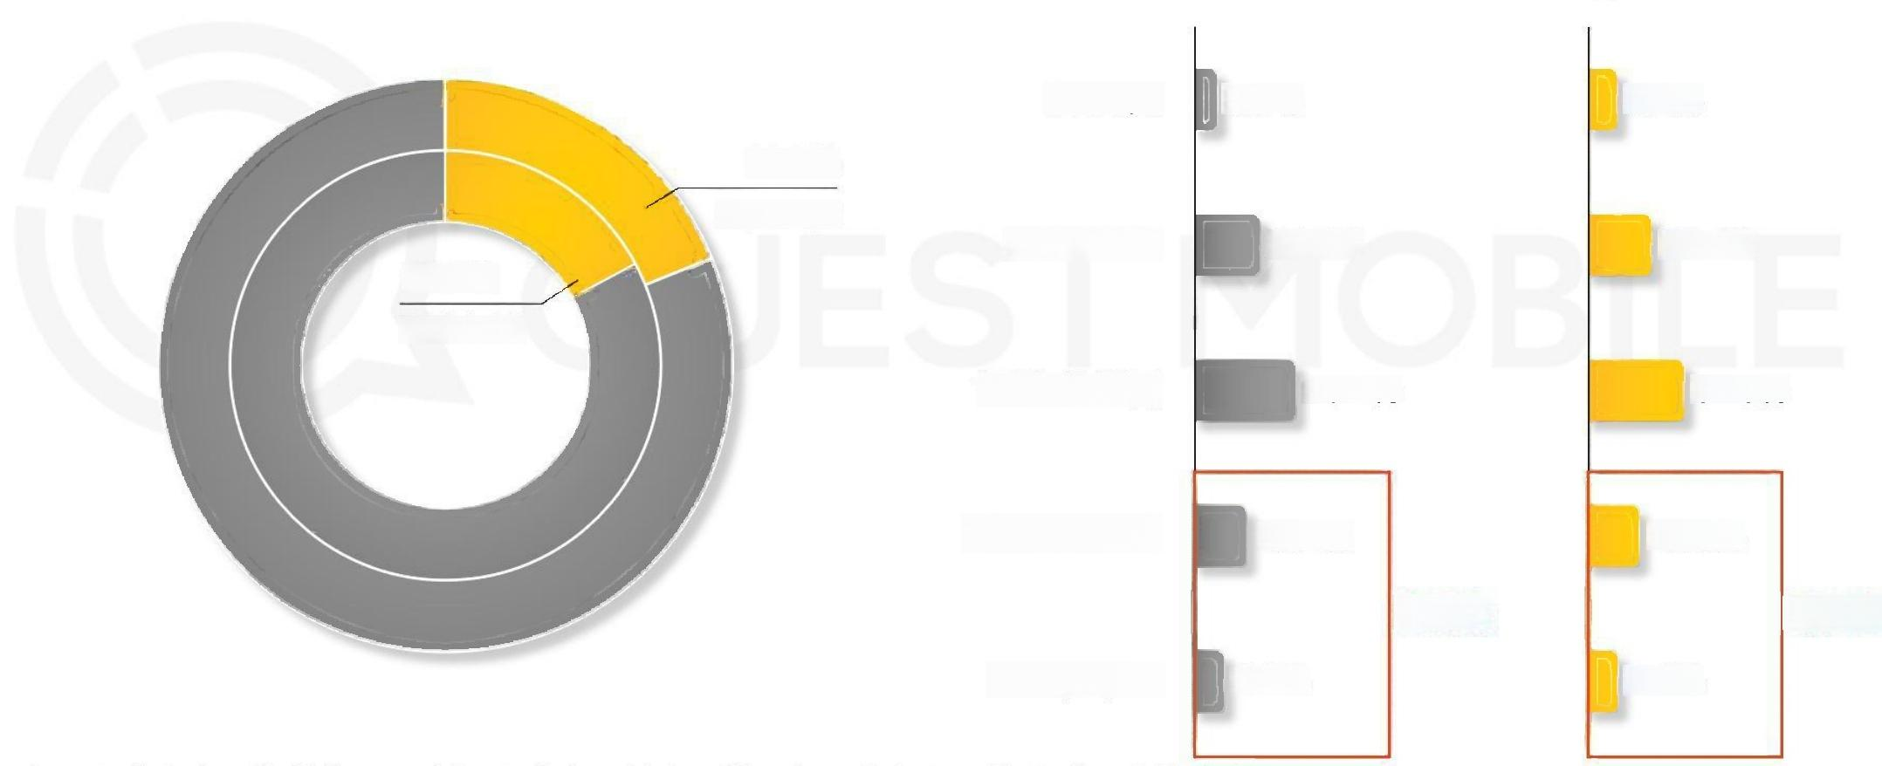
1-299元 6.3% 9.2%
18.9%
2022-02
300-999元 24.6% 24.1%
17.2%
2021-02
1000-1999元 40.1% 37.9%

2000-2999元 19.2% 19.0%

29.0% 28.8%
3000元以上 9.8% 9.8%

注：人群占比，指整体观看直播人群中，某个属性(如51岁以上)的人群所占的比例。

Source: QuestMobile GROWTH 用户画像标签数据库2022年2月


时尚、价格、品质是观看直播人群的核心消费关注点，同时消费
QUEST MOBILE
者对品牌的高关注度意味着品牌背后的品质保证

2022年2月抖音&快手观看直播人群消费关注点

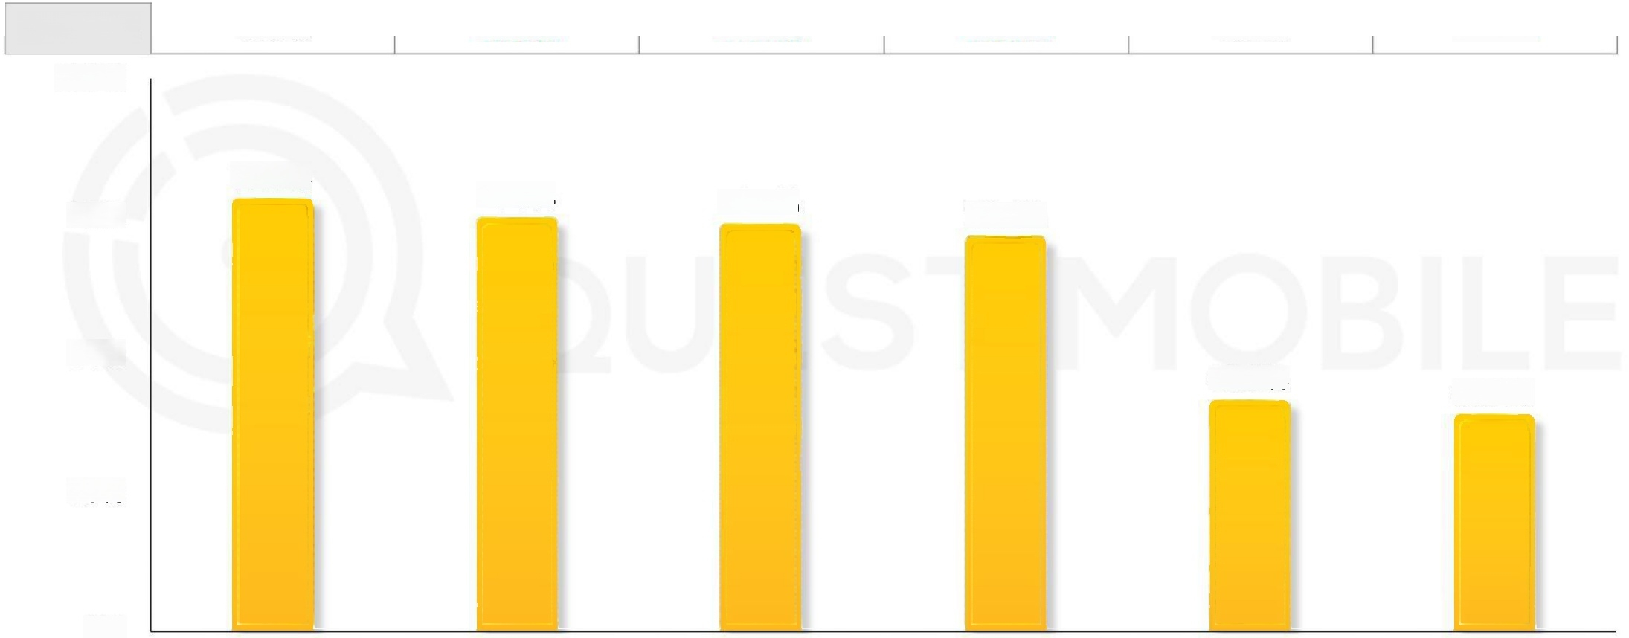  同比变化 | -3.0% | +3.9% | +4.1% | +2.4% | -0.3% | +3.0%
100%

77.4%
75%
73.9%
72.7%
70.4%

50%
40.8%
38.2%

25%

0%
关注时尚 关注价格 关注品牌 关注品质 关注健康 关注体验
注：1、消费关注点，是结合用户行为特征进行聚合计算所得的消费心理标签，例如：关注品质，指用户偏好奢侈品电商类app 或小程序，或浏览购买品质商品；关注价格，指用户偏好优惠比价相关app和小程序，或浏览优惠活动内容；关注时尚，指用 户对时尚、穿搭、美容、服饰等内容的关注浏览或相关商品的浏览偏好；2、同比变化=2022年2月指标值-2021年2月指标值。 Source: QuestMobile TRUTH BRAND 品牌数据库2022年2月

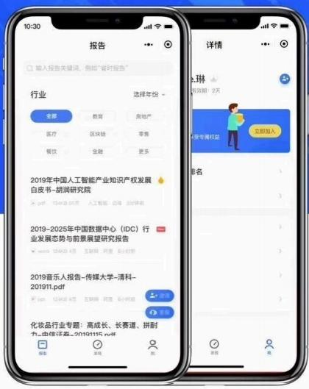

涵盖教育、电商、短视频、房地产、新媒体、区块链、
人工智能、5G、 互联网、物联网、创业、医疗、金
融、零售、餐饮、旅游、汽车等数十个行业。


扫码关注公众号，回复：入群 加入“省时查报告”微信群



抖音与快手直播平台商品结构呈差异化，
抖音成快消品重要阵地，快手美妆行业
表现突出


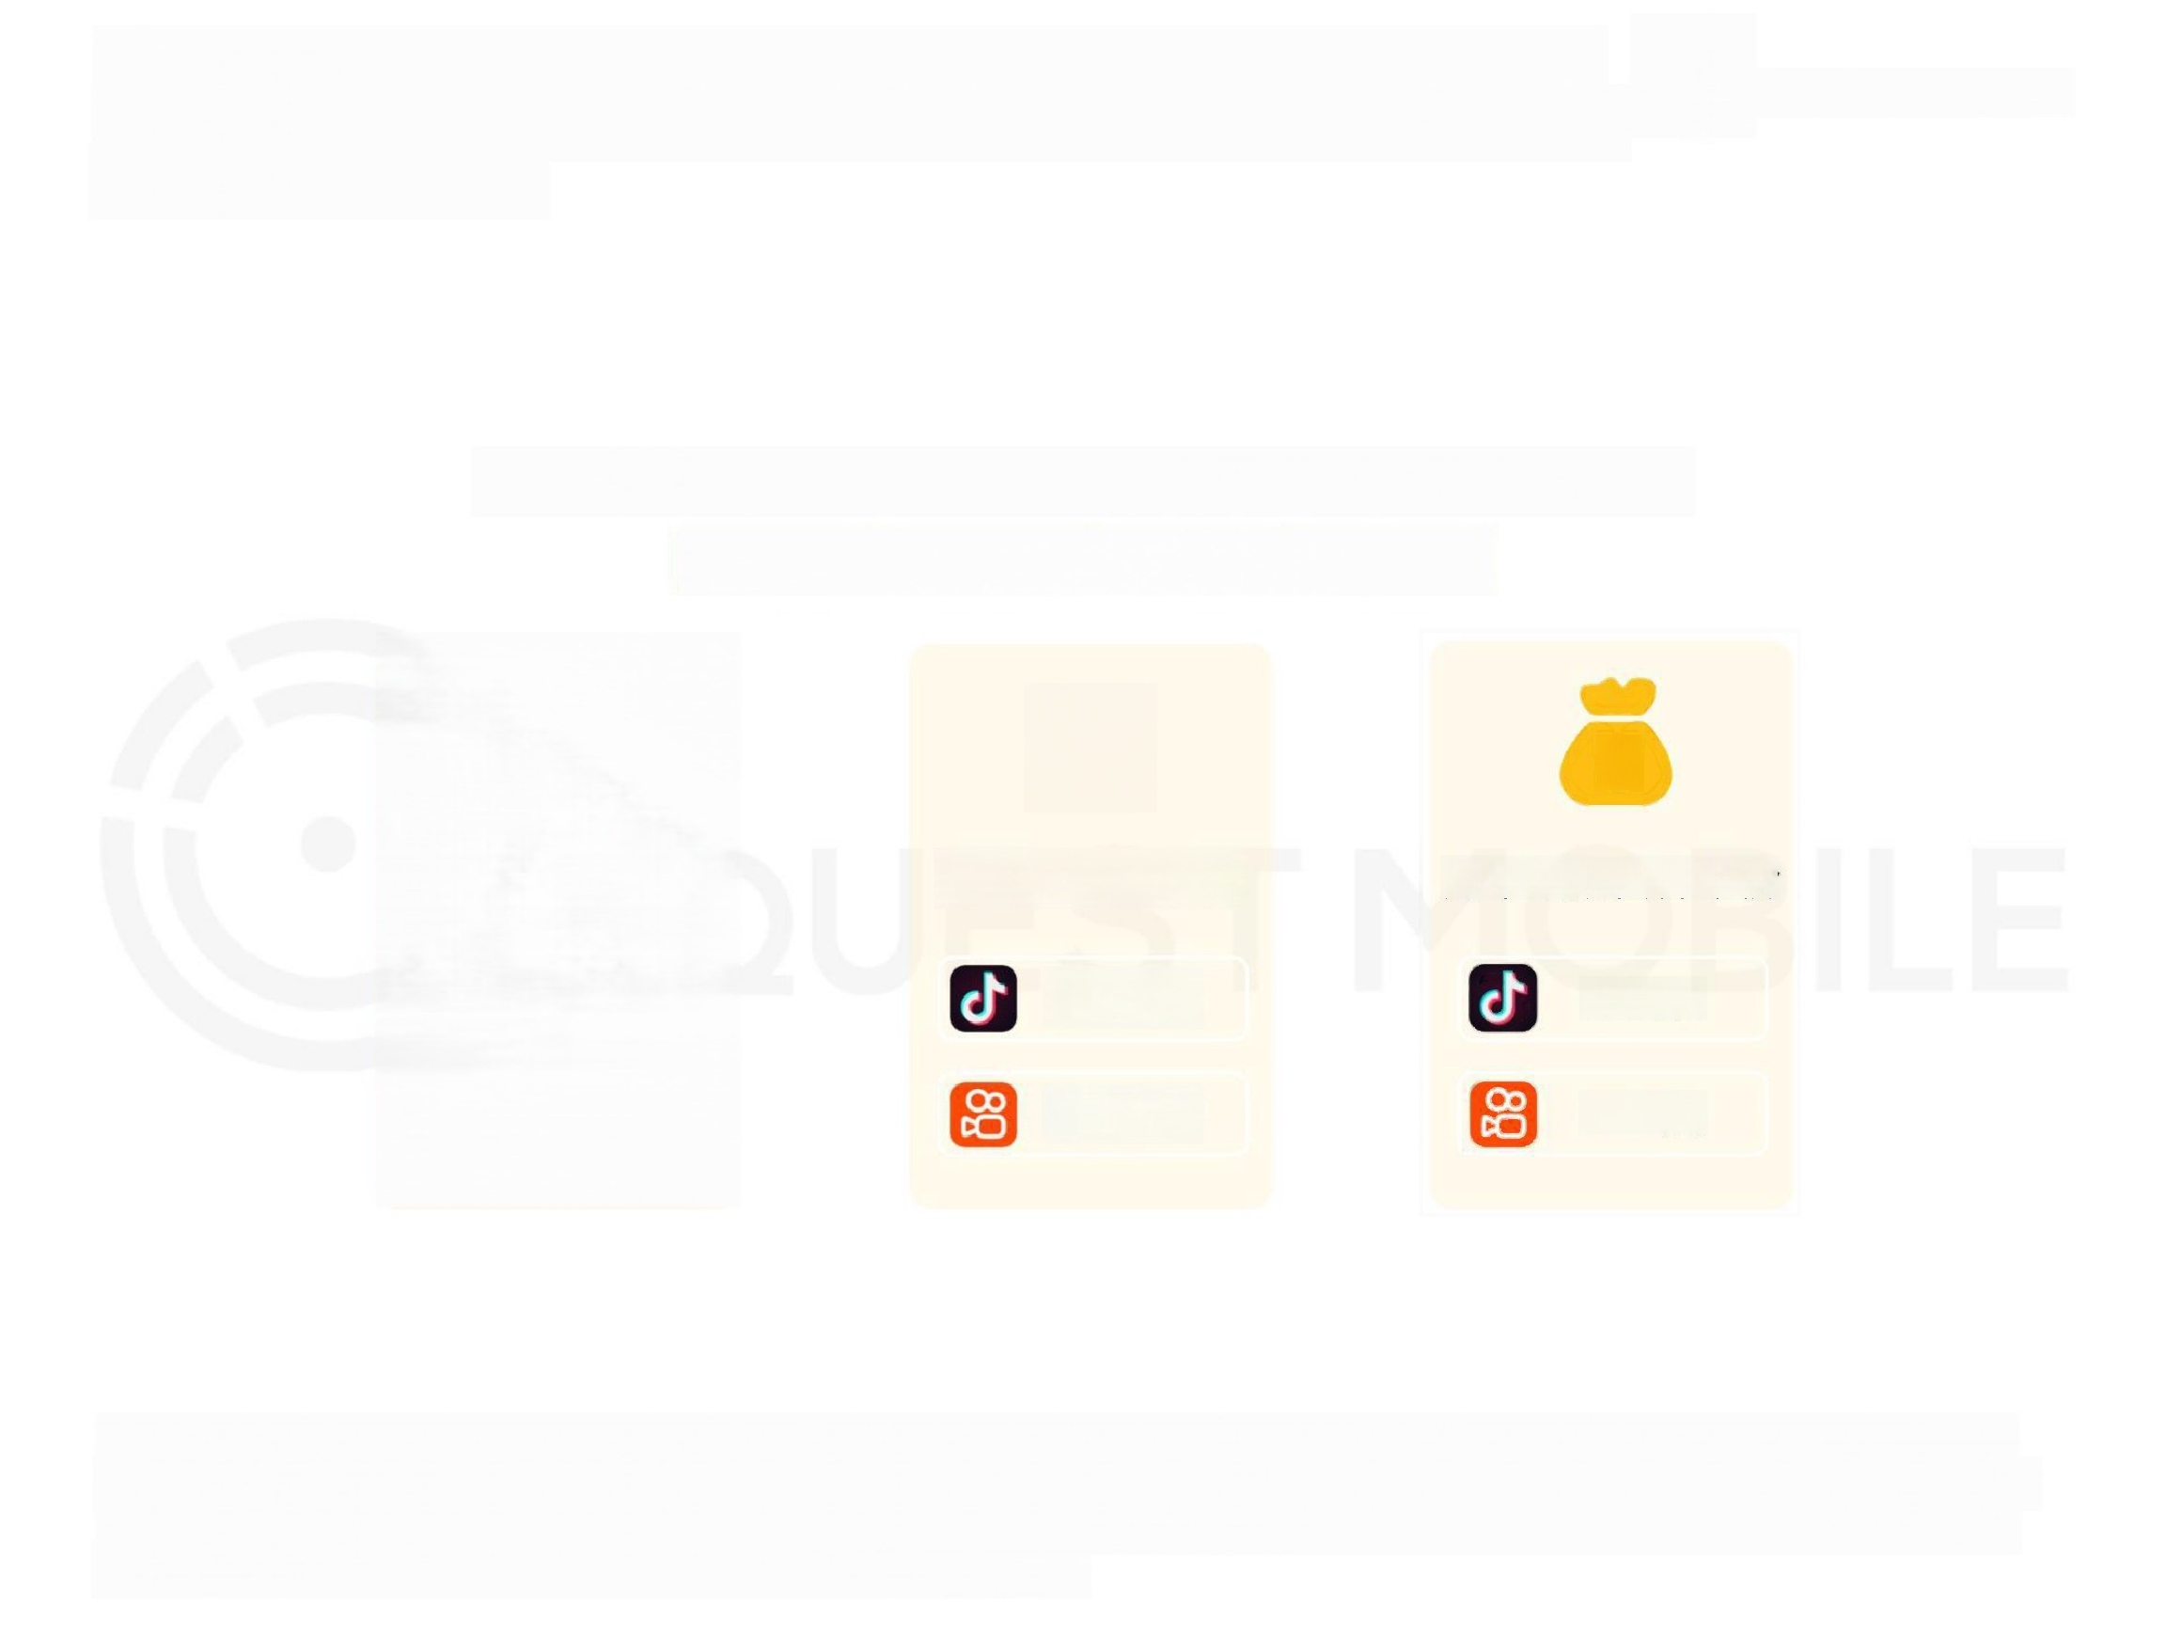
典型消费行业的商品布局与结构在两大平台中呈现出明显差异：
QUEST MOBILE
抖音铺货广单价低，快手则相反；且从直播场次来看，抖音月直
播场次远高于快手

2022年2月抖音&快手典型消费行业直播电商数据对比
美妆 食品饮料 母婴 家电



月直播场次

5.1万次

2.2万次



月直播商品数量
6.8万个

2.7万个

¥

月平均销售件单价

37.2元

93.3元

注：1、直播数据统计范围，指定周期内，抖音和快手平台中，活跃用户数大于500万的KOL 的直播带货数据；2、典型消 费行业，指美妆、食品饮料、母婴、家电行业；3、平均销售件单价，指统计周期内，某平台平均每件商品的销售单价，即 平台直播商品的总销售额除以平台直播总销量；4、直播商品数量，以在抖音、快手直播间中的直播商品链接数进行统计。
Source: QuestMobile TRUTH BRAND 品牌数据库2022年2月

抖音直播中，食品饮料此类高频次低单价的产品占销售主导，其 中尤其以休闲零食、方便速食类产品销量显著;而母婴与家电两 大行业总体销售情况不及三分之一

QUEST MOBILE

2022年2月抖音典型消费行业直播销售额占比

60%

40%

20%

0%

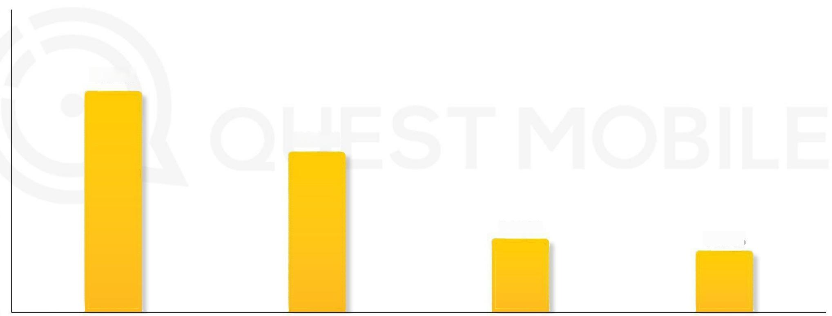
43.2%

31.2%

14.0%
11.6%

食品饮料 | 美妆 | 母婴 | 家电

注：1、直播数据统计范围，指定周期内，抖音和快手平台中，活跃用户数大于500万的KOL 的直播带货数据；2、典型消 费行业，指美妆、食品饮料、母婴、家电行业；3、行业直播销售额占比，指统计周期内，某行业直播销售额占典型消费 行业总直播销售额的比例。
Source: QuestMobile TRUTH BRAND 品牌数据库2022年2月

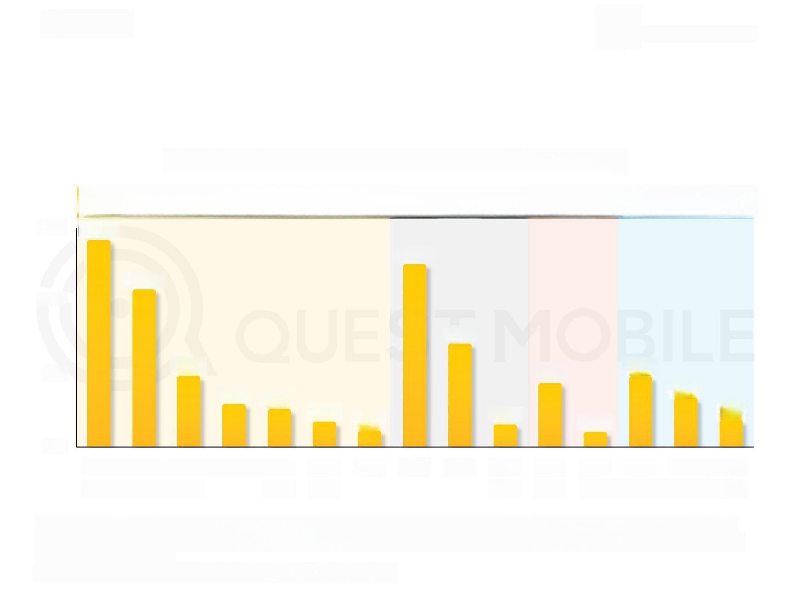
(接上页)

QUEST MOBILE

2022年2月抖音典型消费行业直播销售额占比 TOP15 品类

食品饮料
家电
美妆
母婴
14.0%
15%
12.3%

10%

5%

0%
休闲
零食

10.6%

4.7%
2.8%

乳品 调味品
方便
速食
饮料

2.4%

咖啡
冲饮

1.5%

南北
干货

6.9%

1.4%
0.9%

护肤 彩妆 美容
酒饮
美体

4.2%

洗护
用品

4.7%

0.8%

哺乳 厨房
喂养 小电器

3.1%
1.7%

生活
个护
电器
电器

注：1、直播数据统计范围，指定周期内，抖音和快手平台中，活跃用户数大于500万的KOL 的直播带货数据；2、典型消 费行业，指美妆、食品饮料、母婴、家电行业；3、品类直播销售额占比，指统计周期内，某品类直播销售额占典型消费行 业总直播销售额的比例。
Source: QuestMobile TRUTH BRAND 品牌数据库2022年2月


虽然目前休闲零食、方便速食类产品销量远超其他品类，但诸如
平 均 销 售 件 单 价 ( 元 )
QUEST MOBILE
200
平均值=759.6万件
酒饮

起宝出行

个护电器
生活电器
厨房小电器 护肤
童鞋 茗茶 童装 彩妆
孕产妇用品 美容美体
婴儿装
南北干货
婴儿食品 哺乳喂养 洗护用品
咖啡冲饮
儿童家具 儿童玩具
0
100
平均值=37.2元
方便速食
乳品饮料
休闲零食
●调味品
单价在100元左右的个护及生活类电器也在布局中，目前月均销量
超150万件

2022年2月抖音典型消费行业二级品类直播表现


0 800 1,600 2,400 3,200 4,000 4,800
品类直播销量(万件)
注：1、直播数据统计范围，指定周期内，抖音和快手平台中，活跃用户数大于500万的KOL 的直播带货数据；2、 典型消 费行业，指美妆、食品饮料、母婴、家电行业；3、平均销售件单价，指统计周期内，某品类平均每件商品的销售单价，即 品类直播商品的总销售额除以直播总销量。
Source: QuestMobile TRUTH BRAND 品牌数据库2022年2月


从上榜品牌来看，绝大部分品牌背后都有一个清晰的“定位标签”,
QUEST MOBILE
如营养力赋能生活的诺特兰德，让科技走进人们生活的科沃斯等
背后都反应出消费者对生活品质的追求

2022年2月抖音典型消费行业直播销售额 TOP5 品 牌

食品饮料 美妆 母婴 家 电
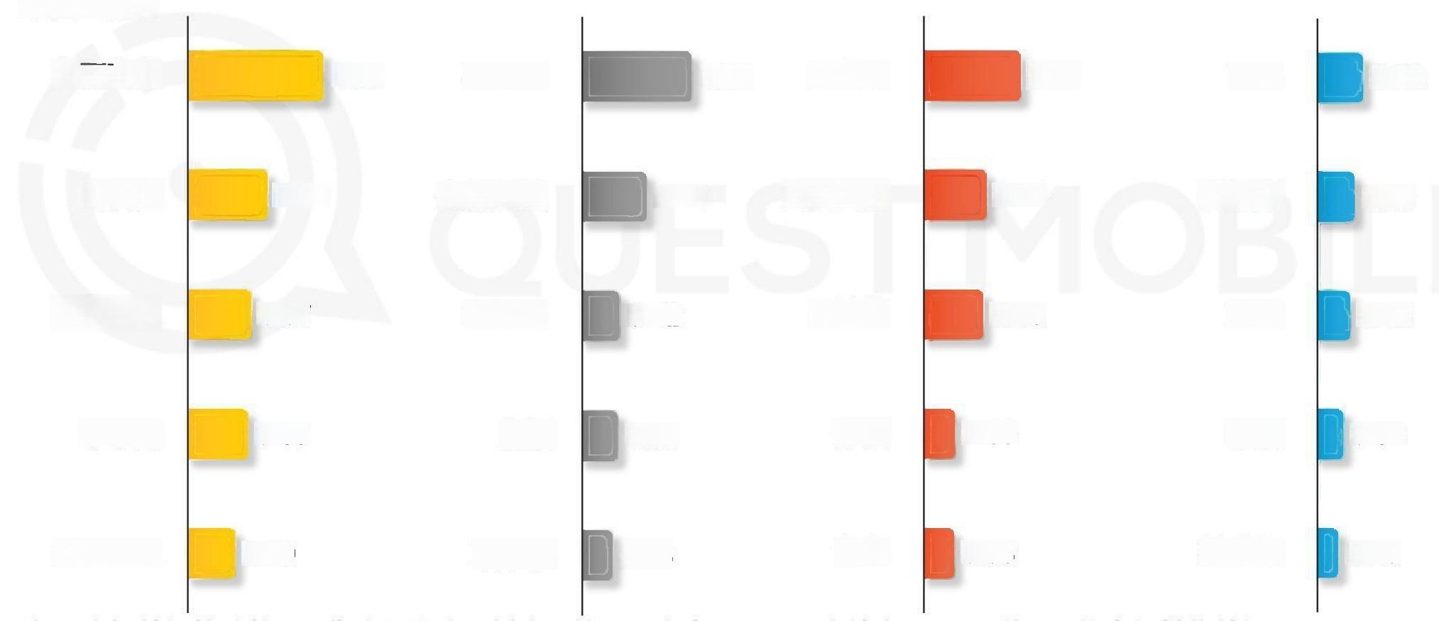
单位：亿元

1.51 花西子
美丽营养
巴布豆
飞科
1.17
1.34
0.63

0.87 安娜贝拉
科沃斯
海福盛
巴拉巴拉
0.74
0.76
0.49

0.67 欧诗漫
蓝宝
贝德美
诺特兰德
0.70
0.42
0.43

0.63 肌活
德佑
李子柒
雅萌
0.33
0.32
0.40

以上内容仅为本文档的试下载部分，为可阅读页数的一半内容。如要下载或阅读全文，请访问：https://d.book118.com/446135005155010102

